Муниципальное бюджетное образовательное учреждение «Средняя общеобразовательная школа № 60» имени Героя РФ Д.О.Миронова

Всероссийский сетевой проект
«Карта памяти»

Работу выполнил ученик 11 А класса
МБОУ СОШ №60
Федосеев Илья
Руководитель:АнашкинаИ.В.

г.Рязань 2015 г.
СОДЕРЖАНИЕ
I. Введение | 3
II. Всероссийский проект «Карта памяти» | 4
III. Использованные материалы | 8

Введение
Близится 70-летие Великой Победы. Множество мероприятий, связанных с этой знаменательной датой планируется и уже проводится в нашем регионе и стране в целом. Издательство «Просвещение» запустило всероссийский сетевой проект «Карта Памяти», в котором могут принять участие все желающие.
Актуальность. Наш век принято называть веком развития информационных технологий. Информация – это особая категория, которую можно обрабатывать, передавать, а можно и сохранять. Технология подразумевает развитие научно-технического прогресса. И в результате появились гаджеты, без которых мы теперь не можем обходиться. Мы всё больше и больше времени проводим у компьютеров, не выпускаем из рук сотовых телефонов и планшетов. И забываем, что всё это стало возможным изобрести, выйдя на высокую ступень интеллектуального развития, в основе которой лежала Культура. Проблема воспитания культуры, нравственности и патриотизма у подрастающего поколения стоит сегодня особенно остро.Человек, не обладающий этими качествами, может натворить много зла. Воспитывать их надо с детства, чем раньше, тем лучше.Привлечь внимание молодёжи и подростков к истории и памятникам архитектуры, участвуя в сетевом проекте «Карта памяти», вот задумка авторов.

Цель работы:рассказать о памятниках города Рязани, посвящённых Героям Великой Отечественной войны, участвуя в сетевом проекте «Карта Памяти»

Задачи:собрать материал о памятниках родного города, посвящённых Героям Великой Отечественной войны;
опубликовать собранный материал через сетевой проект «Карта памяти»;
рассказать о проекте в школе и городе, привлечь тем самым как можно больше людей к участию в этом проекте.

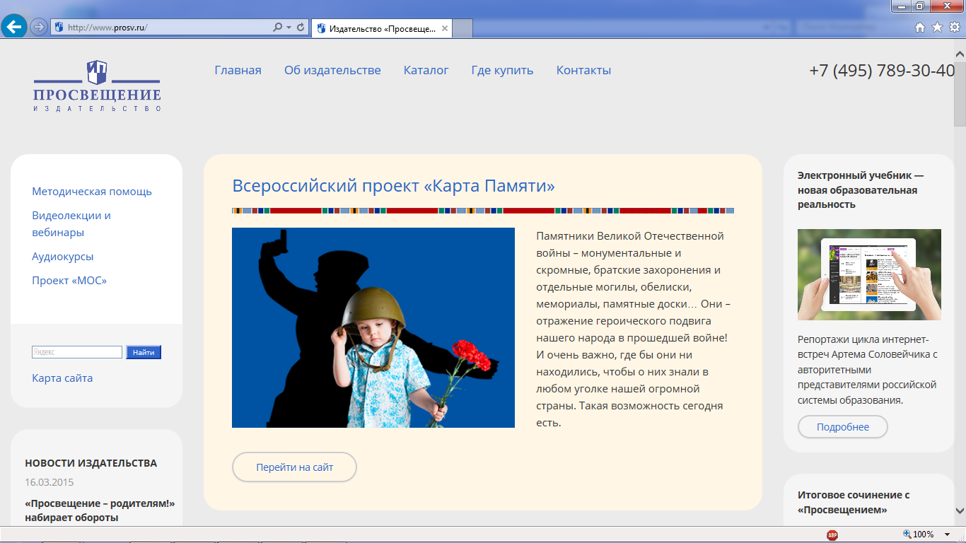

Попасть в проект «Карта памяти» мы можем через сайт издательства «Просвещение». Сегодня карта пестрит звёздами – опубликованными памятниками воинам Великой Отечественной войны, а 18 февраля 2015 года, когда издательство запустило этот проект, карта была пустой.
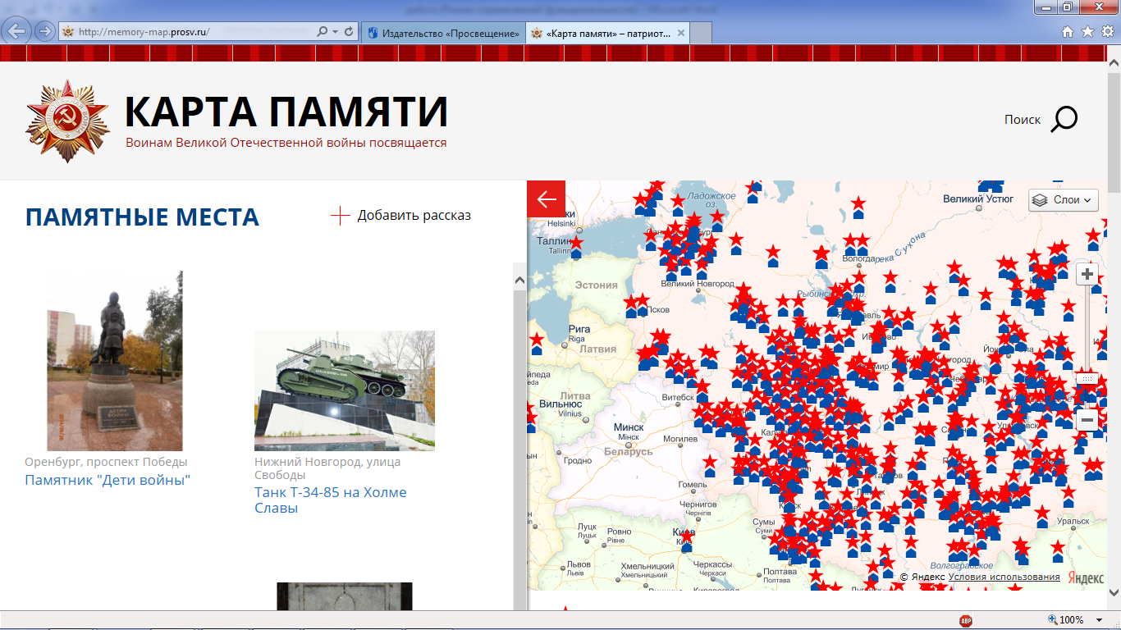
Мы решили участвовать в проекте. Необходимо было собрать материалы: фото и описание памятников, а затем опубликовать их. Просмотрев классный альбом, мы отобрали фотографии с экскурсии «Рязань в годы Великой Отечественной войны». В наше поле зрение тогда попали мемориал на площади Победы, памятник Фёдору Полетаеву, мемориал на Скорбященском кладбище. Следующим этапом было собрать материал об истории создания этих памятников. Я посетил школьную библиотеку, где нашёл информацию о памятнике Фёдору Полетаеву. Информацию о мемориале «Воинам, погибшим в годы Великой Отечественной войны» нам дала учительница по русскому языку и литературе, некоторое время возглавлявшая школьный музей Боевой славы, Гуськова Лариса Валентиновна.
Заполнили необходимую форму на сайте:
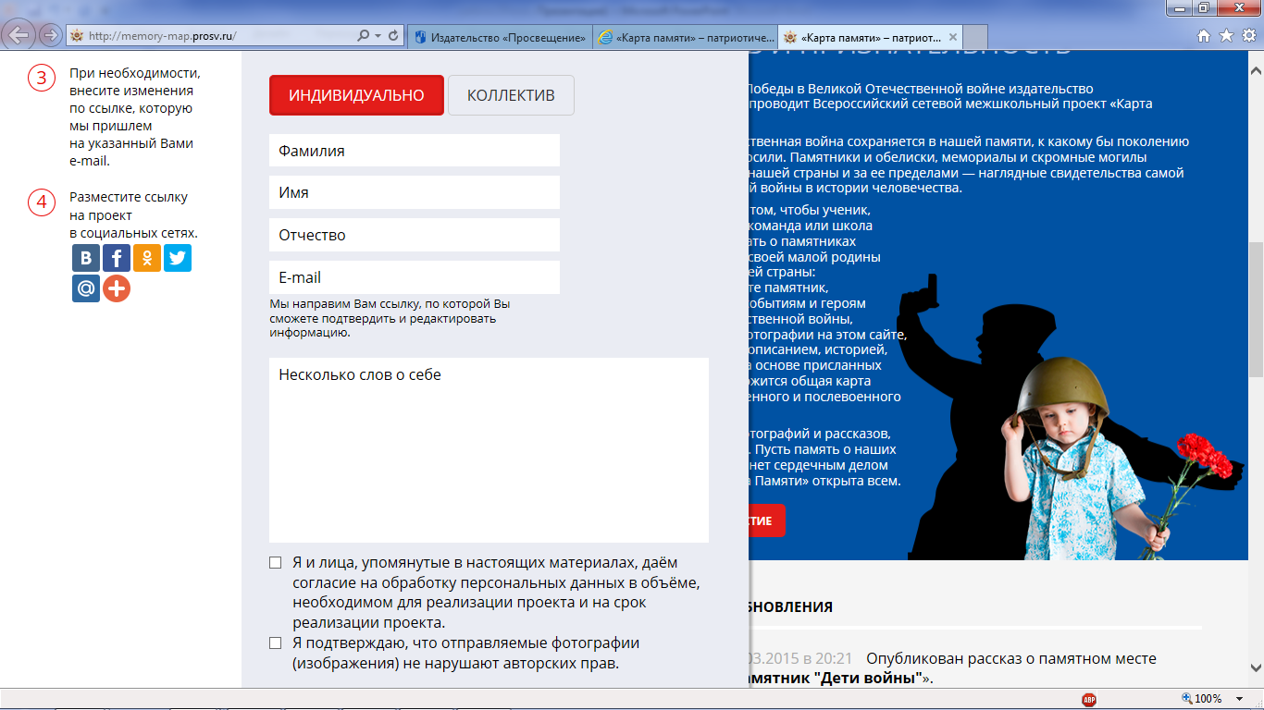
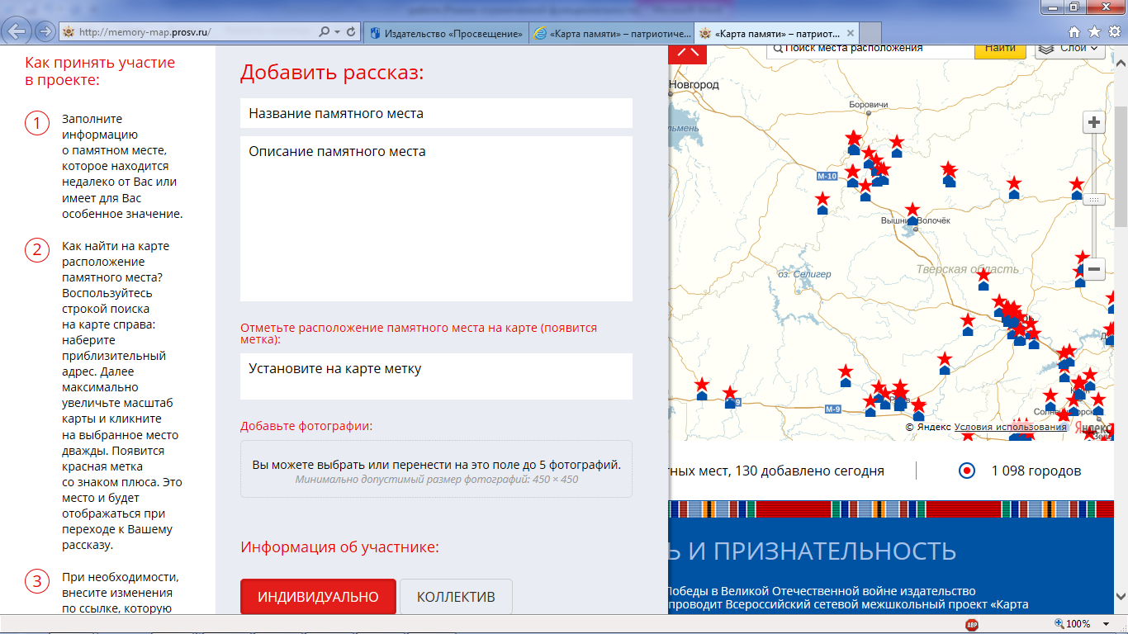

Отправили на проверку рассказ и фото о памятнике Фёдору Полетаеву и о мемориале на Скорбященском кладбище. Через сутки материал был опубликован на сайте http://memory-map.prosv.ru/

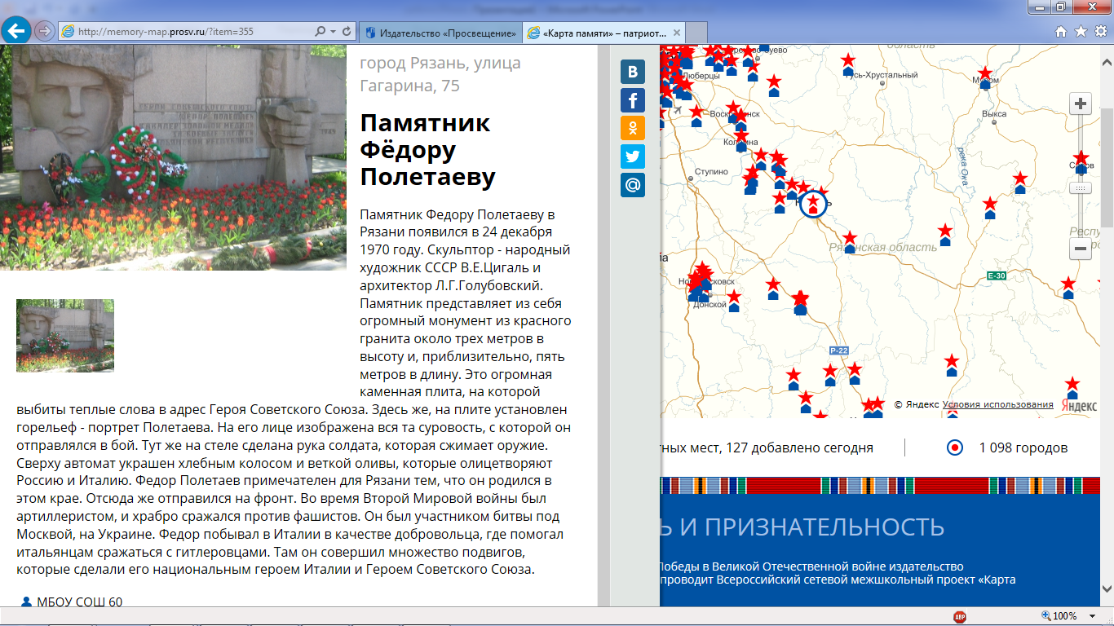

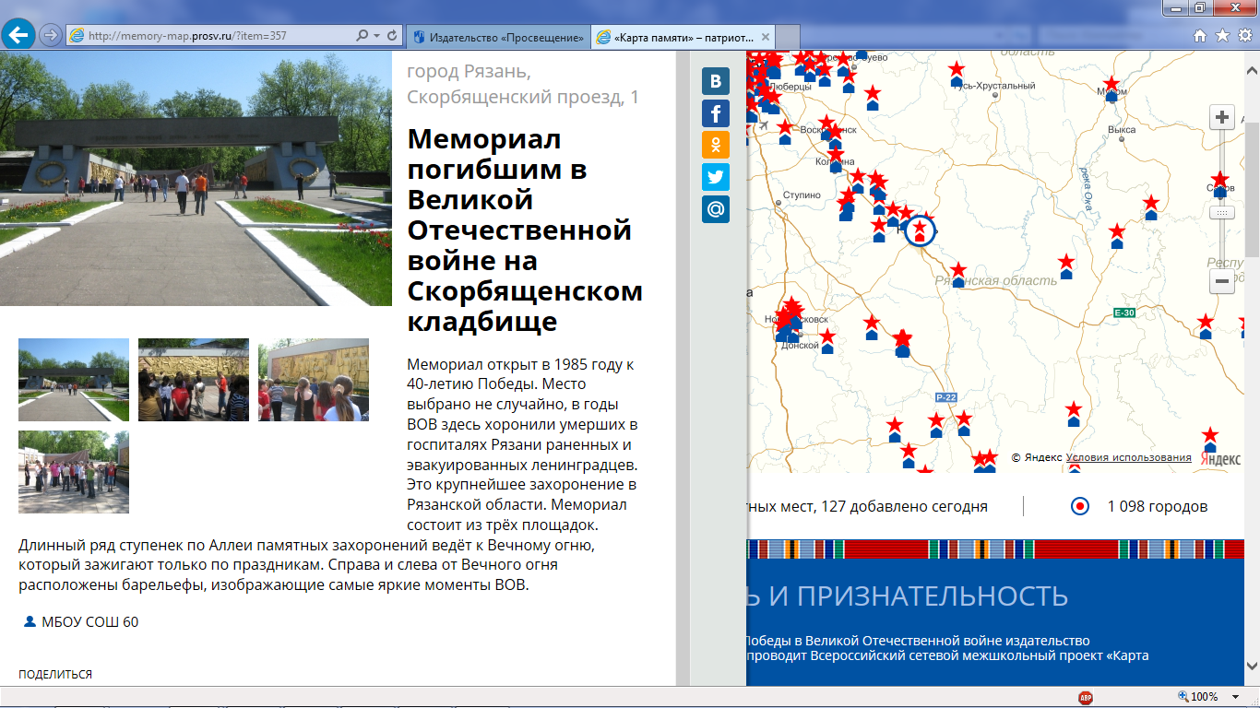

Изучая материалы сайта, мы видим, как активно включились в проект жители Рязанской области. Здесь и Рыбновский район, и Скопин, и Чучковский район, и Спасский район.

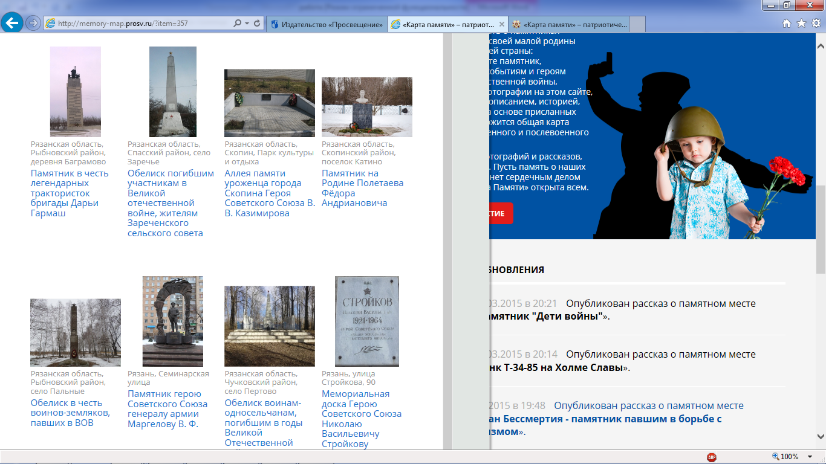
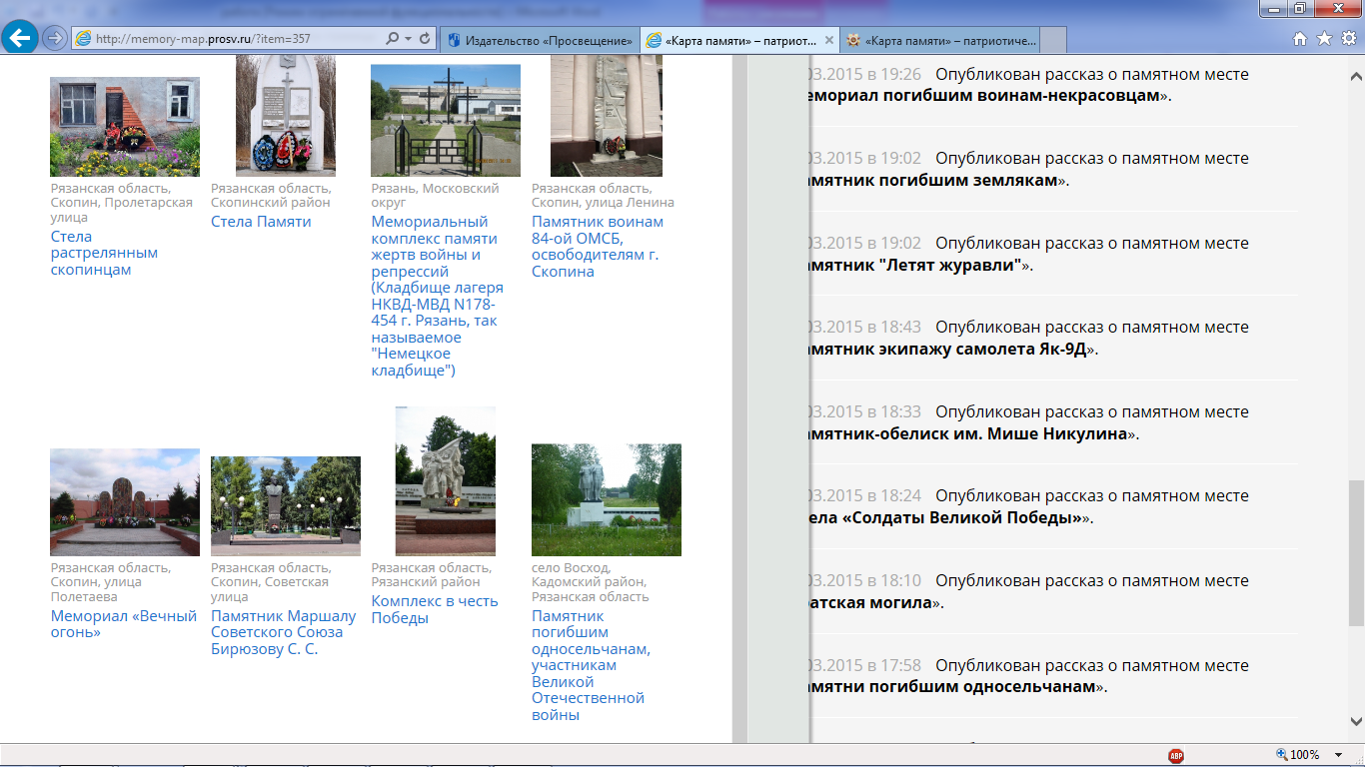

В каникулы мы планируем собрать ещё материал о памятниках нашего города, посвящённых Героям Великой отечественной войны» и опубликовать на сайтеhttp://memory-map.prosv.ru/.

Использованные материалы:

- Сайт издательства «Просвещение»http://memory-map.prosv.ru/
- Альбом класса.
- Материалы, предоставленные учителем русского языка и литературы Гуськовой Л.В.
- Потапов А.Н. «Богатырский город: историко-краеведческое повествование» - Рязань: Пресса, 2007 – 336с.: ил.

